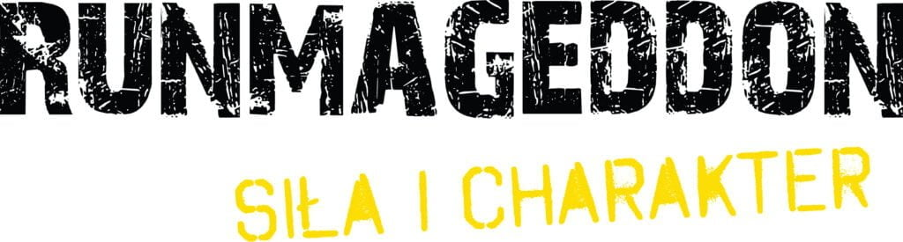
Informacja prasowa

Ogromna dawka sportowych emocji nad Zalewem Zemborzyckim! Relacja z Runmageddonu w Lublinie
W miniony weekend najpopularniejszy cykl biegów z przeszkodami w Polsce po raz drugi zawitał do stolicy województwa lubelskiego. W dniach 22 i 23 sierpnia tereny wokół Zalewu Zemborzyckiego za sprawą Runmageddonu zamieniły się w centrum sportowych emocji, adrenaliny i błotnistej zabawy. Na uczestników czekało kilka zróżnicowanych formuł o różnym stopniu intensywności – od 3 do 12 km – a także trasy dedykowane dzieciom, młodzieży oraz rodzinom. Oprócz dodatkowych atrakcji zapewnionych przez organizatorów i partnerów wydarzenia, uczestnicy mieli okazję wziąć udział w dedykowanej serii Rekruta (½) wraz z czołową, lubelską drużyną biegów OCR, Głodnymi Wilkami, oraz spróbować swoich sił w biegu po zmroku. Partnerem wydarzenia było Miasto Lublin.
Zalew Zemborzycki to doskonale znane mieszkańcom Lublina miejsce rekreacji oraz aktywnego wypoczynku na świeżym powietrzu. Ta unikalna sceneria pozwoliła organizatorom na pełne wykorzystanie przeszkodowego potencjału terenu i przygotowanie wyjątkowych tras, które sprawdziły siłę i charakter Runmageddończyków.
– Zeszłoroczny debiut udowodnił nam, że Lublin wie, czym jest sportowy duch walki, dlatego powrót nad Zalew Zemborzycki był dla nas czystą przyjemnością. Przygotowaliśmy dla zawodników masę błota, wody i przeszkodowych niespodzianek. Cieszy nas duża frekwencja oraz niesamowita atmosfera, którą wspólnie stworzyli uczestnicy, kibice i wolontariusze. Mamy nadzieję, że dla każdego start był doskonałą okazją do przełamania rutyny, wyjścia ze strefy komfortu i zdobycia wspomnień na długie lata – podsumowuje Marcin Kulczycki, dyrektor Runmageddonu w Lublinie.

Wyzwania czekające na trasie
O skali lubelskiej edycji najlepiej świadczą liczby i przeszkody, z którymi musieli zmierzyć się uczestnicy. W formułach w Lublinie wylano łącznie aż 10 000 litrów błota, a zawodnicy musieli pokonać łącznie m.in. 65 metrów wymagających zasieków oraz przerzucić ponad 8 500 opon. Na trasach pojawiła się również lubiana, techniczna przeszkoda “DNA”, która przetestowała zwinność i siłę rąk Runmageddończyków. Po raz pierwszy w historii lubelskiej edycji zawodnicy mieli również okazję wystartować po zmroku w ramach Nocnego Rekruta, mierząc się z przeszkodami w pełnej adrenaliny nocnej oprawie. Nad sprawnym przebiegiem wydarzenia oraz bezpieczeństwem i motywacją paru tysięcy startujących czuwało niemal 120 niezastąpionych wolontariuszy.
– To mój kolejny start, ale debiut w Lublinie i muszę przyznać, że trasa nad zalewem dała popalić! Powrót przeszkody DNA był świetną niespodzianką – wymagała sporej techniki, ale satysfakcja po jej pokonaniu była ogromna. Do tego klimat, błoto i wzajemna pomoc na każdym kroku sprawiają, że na Runmageddon po prostu chce się wracać! – relacjonuje jeden z uczestników lubelskiej edycji.

Różny stopień zaawansowania, ta sama porcja emocji
Podczas lubelskiego Runmageddonu zawodnicy mieli do dyspozycji pełen wachlarz formuł:
- Intro (¼): Ponad 3 km trasy z 15 przeszkodami – idealny wybór dla debiutantów rozpoczynających swoją przygodę z biegami OCR.
- Rekrut (½): 6 km i ponad 30 przeszkód – propozycja dla szukających solidnego zmęczenia, w ramach której wystartowała m.in. dedykowana seria z lokalną drużyną OCR Głodne Wilki.
- Nocny Rekrut (½): 6 km z ponad 30 przeszkodami w emocjonującej, nocnej scenerii.
- Runmageddon: Najbardziej wymagający format na dystansie 12 km z ponad 50 przeszkodami, stanowiący prawdziwy sprawdzian wytrzymałości.

Przeszkodowy plac zabaw dla najmłodszych
Runmageddon nad Zalewem Zemborzyckim okazał się również doskonałą alternatywą na aktywny, rodzinny weekend tuż przed powrotem do szkolnych ławek. Na najmłodszych i ich rodziny czekały specjalnie przygotowane formaty:
- Kids: 1-kilometrowa trasa z minimum 15 przeszkodami dedykowana dzieciom w wieku 4–12 lat – gwarancja solidnego ubłocenia, uśmiechu i bezpiecznej przygody.
- Intro U-16: 3 kilometry i 15 przeszkód dla młodzieży w wieku 12–15 lat, stanowiące bezpośrednie odzwierciedlenie dorosłej formuły Intro.
- Family: Ponad 2-kilometrowy dystans z 15 przeszkodami, na którym dzieci startowały ramię w ramię z rodzicami i bliskimi, stawiając na współpracę, wzajemną pomoc i wspólnie budowane wspomnienia.

Runmageddon to nie tylko przeszkody
Poza rywalizacją na trasie, na terenie wydarzenia uczestnicy mogli skorzystać z dodatkowych atrakcji w miasteczku biegowym. Kibice i zawodnicy mogli korzystać ze stref partnerów, brać udział w konkursach z nagrodami oraz mini-wyzwaniach sportowych, a także zregenerować siły w rozbudowanej strefie gastronomicznej. Imprezę poprzedził również oficjalny, czwartkowy trening prowadzony przez Łukasza Wierzbickiego z drużyny Głodne Wilki. Całość zrealizowano z zachowaniem najwyższych standardów bezpieczeństwa we współpracy z lokalnymi instytucjami.
Więcej informacji o kolejnych startach i zapisach na nadchodzące wydarzenia cyklu można znaleźć na oficjalnej stronie: www.runmageddon.pl.
Runmageddon S.A. to właściciel i operator jednej z najbardziej rozpoznawalnych marek sportowych w Polsce, czyli cyklu biegów z przeszkodami Runmageddon. Spółka odpowiada za rozwój, strategię i komercjalizację brandu, zarządzając szerokim portfelem projektów w obszarze sportu, rekreacji, rozrywki i e-commerce, w tym sieci siłowni, firmowego sklepu czy Generacji Runmageddon skupiającej szereg inicjatyw i produktów dla dzieci i rodziców. Misją holdingu jest tworzenie angażujących, wielowymiarowych doświadczeń, które łączą aktywność fizyczną, społeczność i lifestyle. Więcej informacji na temat firmy można znaleźć na www.runmageddon.pl.

